**ФПБ – О СИТУАЦИИ НА ГРАНИЦЕ: ЛЮДИ В СЛОЖНОЙ СИТУАЦИИ, МЫ ПРОДОЛЖИМ ПОМОГАТЬ**

**https://profobr-grodno.by/images/line_l.jpg**

**20.11.2021**

Вторую неделю группа мигрантов в несколько тысяч человек находится на границе Беларусь-Польша. Белорусская сторона делает все, чтобы облегчить их участь и создать более комфортные условия.

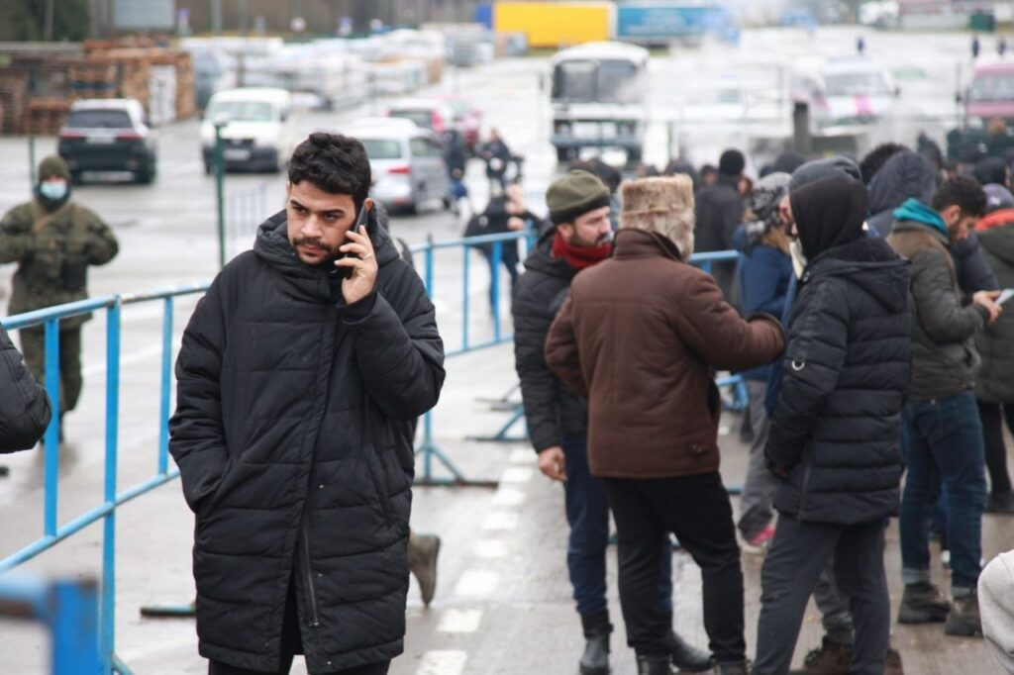

Напомним, что беженцы пришли к пункту пропуска «Брузги» 8 ноября и, когда Польша не пропустила на свою территорию, разбили на границе стихийный лагерь. Мужчины, женщины и дети ночевали в туристических палатках и самодельных шалашах, в то время, как температура на улице приближалась к нулю. В минувшие выходные белорусская сторона установила для мигрантов армейские палатки, где наладили питание, обогрев и оказание медпомощи.

Общественные организации доставляют беженцам продукты питания, санитарно-гигиенические принадлежности, теплую одежду и обувь, одеяла. Практически с первых дней поддержку оказывают профсоюзы: ежедневно к мигрантам приходят машины с гуманитарным грузом. Благодаря неравнодушным людям на складах есть запас из 15 тонн продуктов.

На днях мигрантов разместили в логистическом центре неподалеку от пункта пропуска. Для людей создали спальные места, организовали горячее питание и обеспечили чистой водой.

Кроме того, к логистическому центру направили автомагазин, которому из-за большого спроса пришлось делать несколько рейсов. В месте временного пребывания наладили медицинское сопровождение, здесь же открыли пункт вакцинации. Пока ажиотажа по поводу прививки нет, поскольку большинство уже привиты.

**«Люди в сложной ситуации, мы продолжим помогать»**

Благодаря помощи белорусской стороны мужчинам, женщинам и детям больше не приходится мерзнуть на улице, у них есть крыша над головой. Однако люди продолжают прибывать.

Естественно, логистический центр не рассчитан на такое количество человек. Сегодня, 19 ноября, чтобы ознакомиться с ситуацией, в Гродно прибыл председатель Федерации профсоюзов Беларуси Михаил Орда.

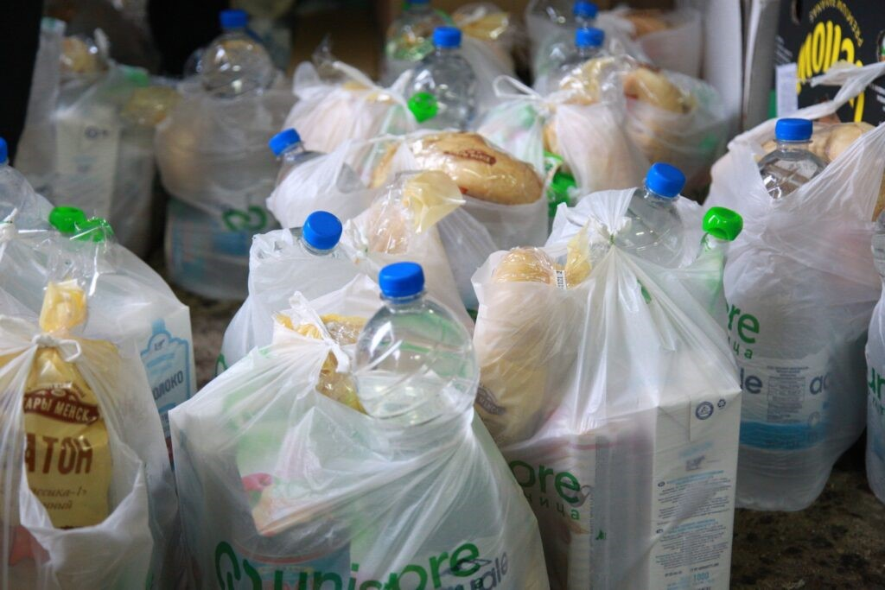

 – Вы когда-нибудь слышали о тройных стандартах? Это то, что мы сейчас наблюдаем. Польская сторона просто нарушила права этих людей, закрепленные в декларации о правах человека. Международные организации все это видят, но делают вид, будто ничего не происходит. Люди попали в сложную ситуацию. В таких случаях профсоюзы всегда поддерживают, – отметил лидер национального профцентра.

По словам Михаила Орды, на данный момент профсоюзы отправили 15 машин со всем необходимым для беженцев.

– Это не последняя помощь. Мы продолжим помогать, – подчеркнул профсоюзный лидер.

Михаил Орда рассказал, что принять мигрантов готов туристско-оздоровительный комплекс «Пышки».

– Если будут просьбы мам с детьми, мы расселим их там, – отметил председатель ФПБ.

На вопрос, почему Беларусь так много делает для выходцев из Ирака, а соседи нет, Михаил Орда ответил:

– Это вопрос совести и отношения к людям. Говорить можно многое, но важны действия. Беларусь – социально ориентированная страна. У нас принято поддерживать друг друга. Нынешняя ситуация это подтверждает.

**«Мы приехали в поисках лучшей доли»**

Пока мигранты живут в логистическом центре. Люди выходят прогуляться и подышать свежим воздухом. Лица у большинства озабоченные, смеются и весело общаются здесь только дети. У взрослых же понурый и уставший вид.

Пытаемся заговорить. Несколько человек отвечают, что английского не знают, а двое, что общаться не намерены. На разговор соглашается мужчина с годовалой малышкой на руках.

– Меня зовут Абдурахман. Я приехал сюда, потому что в Ираке нет работы. Надеюсь попасть в Германию.

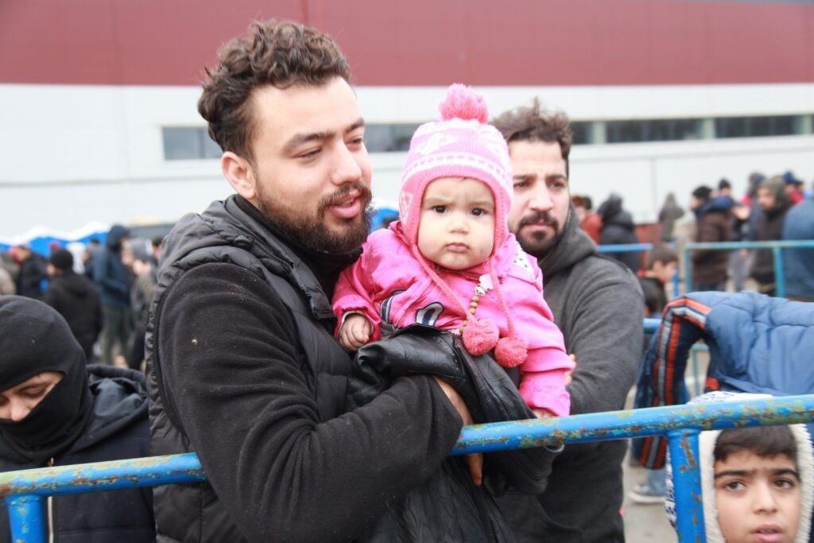

Абдурахман собирается ждать столько, сколько понадобится, но уезжать на родину он не планирует. По его словам, там очень опасно. Мужчина боится за свою жизнь в Ираке.

– Я доволен условиями здесь. У нас есть еда, вода и медицинская помощь, – говорит он.

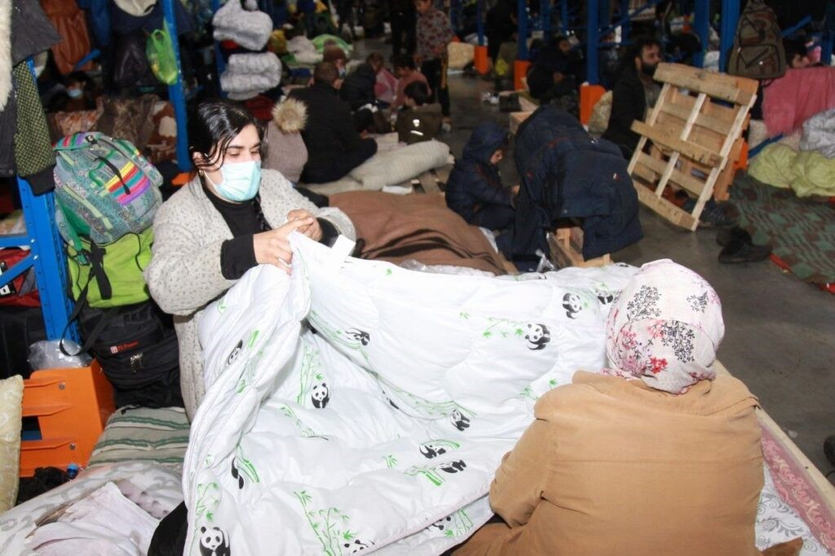

Замечаем у забора улыбчивого юношу лет 27. К счастью, и он соглашается рассказать о себе. Узнаём, что Ибрагим приехал в Беларусь из Сирии. На родине работа юноши была связана с ремонтом компьютеров.

– Моя семья живёт в Италии, поэтому я хочу попасть к ним. Как бы ни сложилось, обратно я не вернусь. У нас нет войны, но оставаться в Сирии опасно.

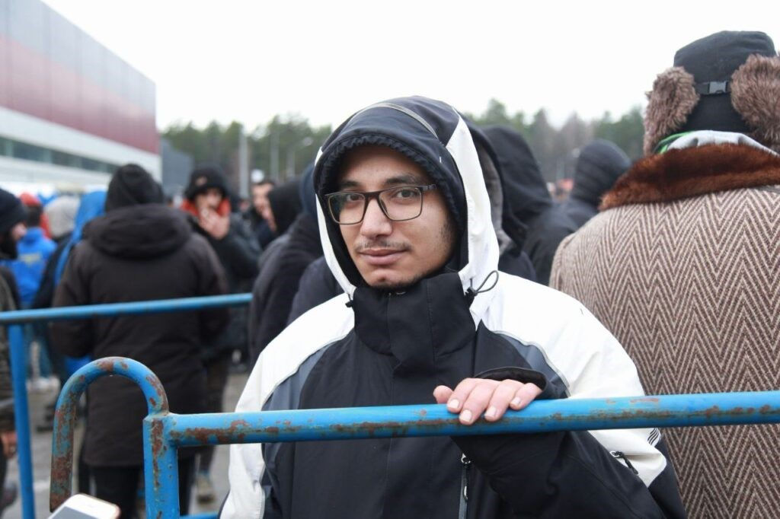

Замечаем большую группу беженцев, что-то эмоционально обсуждающих в сторонке от остальных. Из 8 человек пообщаться соглашается только один – Байод. Мужчина рассказал, что он родом из Ирака. Он благодарен Беларуси за помощь, но условия жизни все равно близки к спартанским. Медицинская помощь ему не понадобилась. Интересуемся, хватает ли ему продуктов.

– Я благодарен вам за еду. Ее достаточно, но это не моя еда. Мы не привыкли к ней.

Байод отчаялся ждать, пока Германия примет беженцев. Он собирается вернуться на родину.

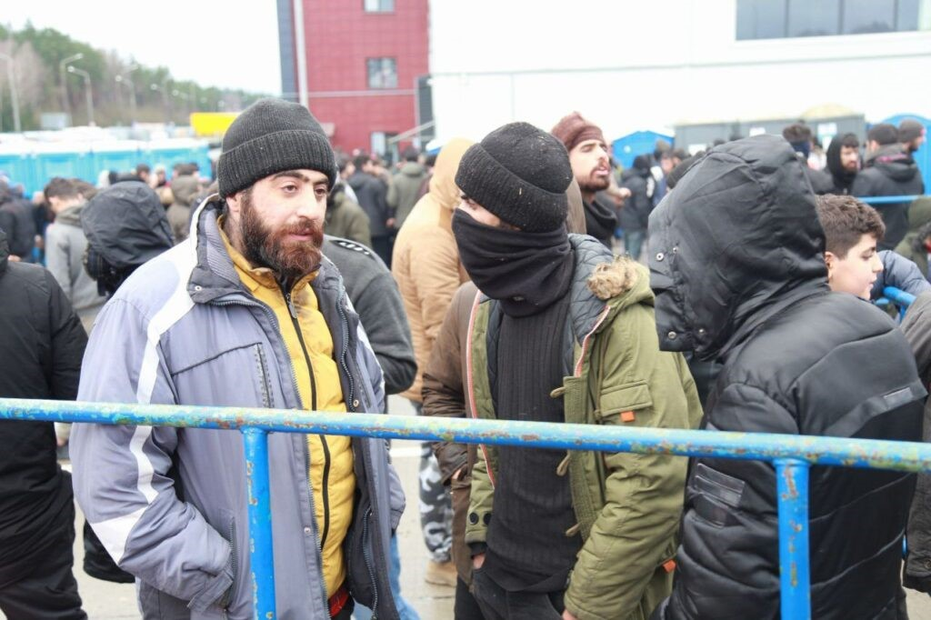

В самом логистическом центре улыбчивая Димья играет с малышками, которым на вид 6 и 4 года. Ее муж вышел по делам, но она соглашается рассказать о своей семье. Димья вместе с мужем приехали сюда в поисках лучшей доли. Семья мечтала попасть в Германию. Почему именно туда, она не пояснила.

Женщина признается, что очень скучает по своей семье: матери и сестре, которая на днях вышла замуж. Димья очень сожалеет, что не была на свадьбе сестры и не имела возможности даже поздравить ее.

– У нас достаточно еды, есть и медицинская помощь. Дочкам надо бы вымыть волосы, но сделать это можно только на улице. Мы опасаемся, что дети могут заболеть, ведь снаружи очень холодно.

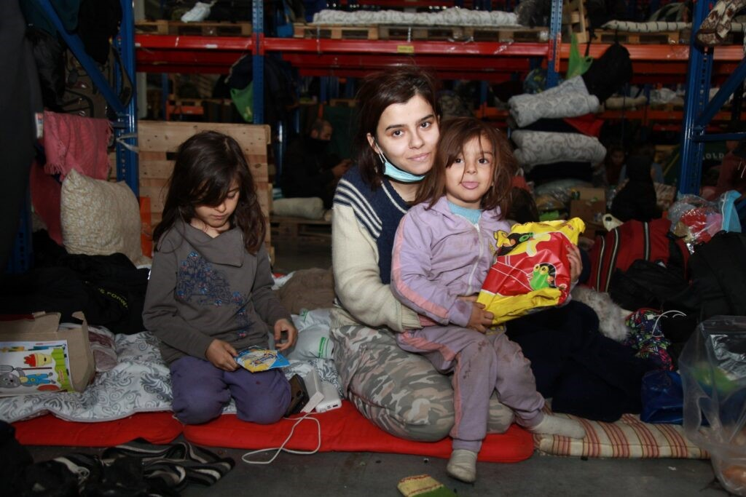

На вопрос о том, останется ли семья здесь или вернется домой, женщина не ответила. Такие вопросы в семье решает муж.

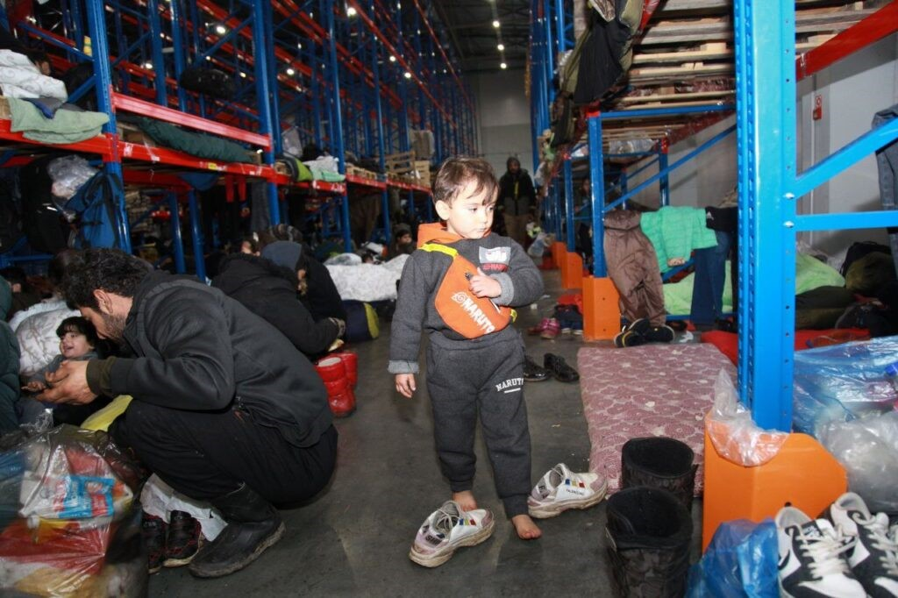

Около 400 человек решили вернуться на родину и вылетели из Минска в Ирак 18 ноября. Остальные по-прежнему надеются, что для них откроют границу и появится возможность попасть в Европу.